Отчёт о проведении «Единого дня профилактики правонарушений» 19.04.2019 на территории муниципального образования «Анненковское сельское поселение»
19 апреля 2019 года на территории муниципального образования «Анненковское сельское поселение» Цильнинского района прошел «Единый день профилактики правонарушений». Население, трудовые коллективы были оповещены через средства массовой информации, а также в информационно- телекоммуникационной сети Интернет, были развешаны объявления в местах массового скопления жителей.
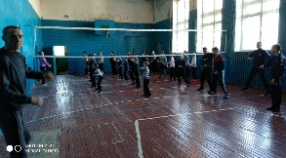
В проведении Дня профилактики приняли участие представители органов местного самоуправления, добровольная пожарная дружина, добровольная пожарная команда, народная дружина, организации образования, культуры, ОГИБДД ОМВД России по Цильнинскому район, службы судебных приставов, УФСИН, прокуратуры Цильнинского района, ГУЗ Большенагаткинская РБ.
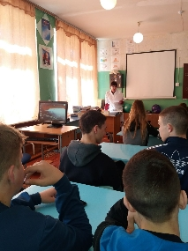
В образовательных организациях были проведены следующие мероприятия:
День в МОУ Степноанненковской средней школе начался с общешкольной утренней зарядки, которая проходила под девизом «Здоровье в порядке-спасибо зарядке!».
Библиотекарь Назарова З.П. провела занимательную беседу «Как здорово быть здоровым» с учащимися 5 класса, в ходе которого ребята повторили «Законы здорового образа жизни». Полученные знания ребята закрепили в ходе отгадывания загадок.
Учащимся 9-11 классов фельдшер Петрова Р.А. прочитала лекцию о вреде курения. Ребята вспомнили исторические факты появления табака в России, повторили какие болезни вызывает табачный дым не только у активных, но и пассивных курильщиков.
В начальных классах проведена спортивная эстафета «Кто быстрее всех на свете». Ребята соревновались в силе, ловкости, быстроте. По итогам эстафеты команды-победители были награждены грамотами.
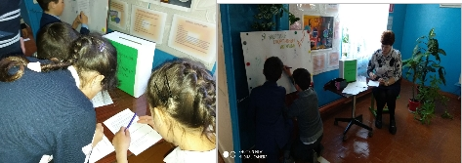
В фойе первого этажа организована выставка детских рисунков «Знай ПДД».
В фойе школы был организован уголок опроса, где проводилось анкетирование на тему «Мой образ жизни». В опросе активно участвовали как учащиеся, так и учителя и персонал школы.
Учащиеся 11 класса, совместно с классным руководителем, организовали акцию «Что вы знаете о ВИЧ?». Всем участникам акции были вручены памятки по профилактике ВИЧ-инфекции.
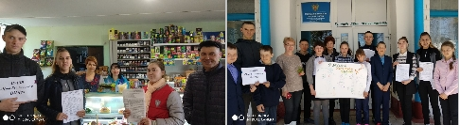
Утро в МОУ Пилюгинской начальной школе началось с зарядки под музыку. Спортивный марафон «Веселые старты», проведенный с учащимися и воспитанниками детского сада продолжил день.
Готовясь к Единому Дню профилактики, классными руководителями школы были организована выставка рисунков «Мы за здоровый образ жизни», библиотекарь организовала книжную выставку «Дорога, ведущая в пропасть».
В течение дня проводились беседы фельдшером ФАПа о гигиене, игра – викторина «Знай обязанности школьника», классный час « Жизнь прекрасна, не трать ее напрасно». Ребята активно участвовали во всех мероприятиях.
В МДОУ Степноанненковском детском саду «Ягодка» много нового и интересного о пожарной безопасности узнали воспитанники от сказочного персонажа Бабы Яги: как она затопила печку, как недоглядела за угольками и потому осталась без своей избы. Дети рассказали ей о том, кто такие «огнетушители» - это люди – пожарники, которые тушат огонь на пожаре. И какие еще бывают огнетушители. Узнали они, чем можно потушить огонь (песком, водой). Провели соревнования по «тушению огня», сбору спичек, «угольков», рассказали стихи о необходимости соблюдать правила пожарной безопасности.
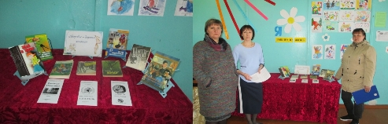
Правила дорожной безопасности дети учили на «Уроках Тетушки Совы» (смотрели познавательный мультфильм).
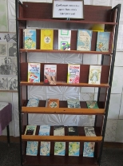
Родителям были розданы памятки по обучению детей правилам безопасности.
Проблемы подросткового алкоголизма вызывают обеспокоенность общества. С целью профилактики подросткового алкоголизма и популяризации трезвого образа жизни, пропаганды спорта и здорового образа жизни библиотекарь Пилюгинской сельской библиотеки совместно с работником сельского Дома культуры Г.А. Ермолаевой для учащихся и взрослого населения провели профилактическую беседу «Мы против алкоголя».
Ведущие мероприятия подробно рассказали о влиянии алкоголя на организм детей и подростков, какие изменения происходят в характере человека и о необратимых последствиях поражения головного мозга человека.
Присутствующие познакомились с книжной выставкой «Жизнь без вредных привычек», где познакомились с книгами о здоровом образе жизни, вредных привычках и буклетами: «Алкоголь и здоровье», «Будь осторожен – алкоголь» и «Семейный алкоголизм».
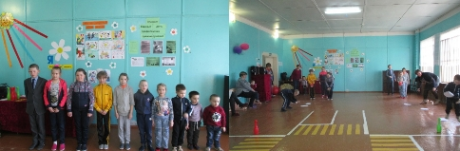
В фойе администрации села Анненково в течение дня работала книжная выставка «Быть здоровым я хочу - книги пусть меня научат», подготовленная библиотекарем сельской библиотеки З.П. Назаровой, где даются различные методики укрепления и сохранения здоровья, советы по применению народной медицины.
Данная выставка поможет читателям научиться ценить, сохранять и укреплять здоровье.
В Степноанненковской СШ библиотекарем З.П. Назаровой и работником сельского клуба О. Савиновой проведена профилактическая беседа «Вред курения и алкоголя». Дети узнали о серьёзных последствиях здоровья, которое причиняет курение и алкоголь. Учащиеся познакомились со статистикой курящих людей.
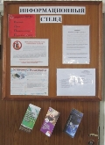
Была проведена беседа «Жизнь прекрасна, не трать ее напрасно».
Целью этой беседы было формирование у подростков умения распределять свое свободное время с пользой для здоровья. При выборе способа отдыха отдавать предпочтение активному, нежели пассивному время провождению. Так же с детьми был проведен спортивный марафон под девизом «Новое поколение выбирает жизнь».
В администрации МО «Анненковское сельское поселение» был оформлен информационный стенд на профилактическую тематику, в том числе на предупреждение мошенничества, совершаемого путем направления смс-сообщений.
На центральной площади села прошло анкетирование населения «Как поступить в такой ситуации?». Жители отвечали на вопросы по пожарной безопасности. За правильные ответы и за активное участие вручались медальки «МОЛОДЕЦ».
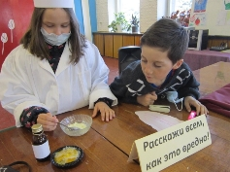
Для детей провели беседу о вредных привычках «Расскажи всем, как это вредно!!» Дети в роли врачей рассказали о вредных привычках детей (грызть ногти и т.д.) и о вреде алкоголя и курения, показывая опыты с яйцом и спиртом.
Показали, на примере, как поступает кислород в здоровое и больное лёгкое.
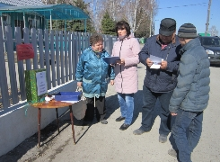
Специалистами администрации муниципального образования «Анненковское сельское поселение» совместно с добровольными пожарными проводился осмотр жилищно-бытовых условий одиноко проживающих и разъяснительные беседы по технике безопасности.
В администрации МО «Анненковское сельское поселение» с участием представителей ОМВД РФ по Цильнинскому району, народной дружины, УФСИН, прокуратуры Цильнинского района проведено совещание, где были обсуждены итоги работы народной дружины и ОМВД России по Цильнинскому району, вопросы профилактики правонарушений на территории поселения.
Членами народной дружины совместно с участковым уполномоченным ОМВД осуществлен рейд по выявлению несовершеннолетних, находящихся в позднее время на улице без сопровождения взрослых. В ходе проведённого рейда нарушителей не выявлено.
В целях выполнения плана проведения единого дня профилактики правонарушений на территории Ульяновской области 19.04.2019 г в Областном государственном казённом учреждении социальной защиты населения в Ульяновской области отделения по Цильнинскому району был проведен ряд профилактических мероприятий.
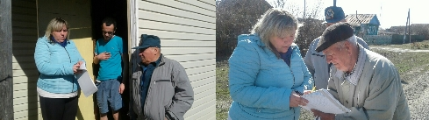
В ходе профилактического рейда органы системы профилактики посетили семьи находящиеся в трудной жизненной ситуации. При посещении с родителями проводились беседы о последствиях вредных привычек и формирования у них стремления к здоровому образу жизни, профилактики суицидального поведения несовершеннолетних.
В ходе выезда поздравили с 90-летним юбилеем пенсионерку, труженницу тыла, вручили поздравительные открытки от Президента РФ Путина В.В., и.о.Главы администрации муниципального образования «Цильнинский район».
Состоялся прием граждан по вопросам оказания мер социальной поддержки различным категориям граждан:
- субсидии 11 чел.;
- СКЛ 8 чел;
- ИПРА 3 чел.
- ЕДВ 5 чел.
- ЕДК 8 чел.
- адресно- материальная помощь 6 чел.
- по вопросу цифрового телевидения 1 чел.
- детское пособие 10 чел.
- ЕДВ многодетным 1 чел.
- социальная стипендия 2 чел.
- справки МОС на сухие смеси 1 чел.
- консультация по реализации сертификата «Семья» 4 чел.
- консультация по выдачи свидетельства на миллион 1 чел.
- выдача сертификата «Семья» 1 чел.
- удостоверение многодетной семьи 1 чел.
- консультация по миллиону 1 чел.
- продовольственная карта 3 чел.
- консультация по соц.контракту 3 чел.
- социальный контракт 1 чел.,
- консультация по земельным участкам 4 чел.
Всего оказано государственных услуг 75 человек.
Организована «горячая линия» для населения по мерам социальной поддержки — дано 53 консультации.
Информация об итогах проведения «Единого дня профилактики» на территории муниципального образования 19.04.2019
№ | Наименование мероприятия | ИТОГО
- Силы и средства задействованные в проведении «Единого дня профилактики»
1.1. | Задействовано лиц/транспорта в том числе: | 15/1
1.1.1. | сотрудников администрации МО  (КПДН, образования, библиотечная и клубная система, спорт, и др. сотрудников администрации) | 11/1
1.1.2. | сотрудников УМВД | 5
1.1.3. | сотрудников УФСИН | 1
1.1.4. | сотрудников УФМС | -
1.1.5. | сотрудников УФСКН | -
1.1.6. | сотрудников УФНС (если участвовали) | -
1.1.7. | сотрудники прокуратуры | 1
1.1.8. | Сотрудники ОСП (судебные приставы) | 1
1.1.9 | Членов народных дружин | 4
- Результативность «Единого дня профилактики»
2.1. | проверено объектов в том числе: | 26
2.1.2. | притонов | -
2.1.3. | проверено подвалов и чердаков | 2
2.1.4. | проверено единиц автотранспорта | 14
2.1.5. | проверено объектов торговли | 4
2.1.6. | проверено объектов хранения ТМЦ | 6
2.1.7. | Посещено образовательных организаций (школы, университеты техникумы) | 4
2.1.8. | Мероприятий в образовательных организациях | 16
2.1.9. | Количество родителей присутствующих на собраниях в образовательных организациях | 25
2.1.10. | Охват учащихся в образовательных организациях | 50
2.1.11. | Роздано тематических листовок и брошюр в образовательных организациях | 50
2.1.12. | Посещено библиотек и домов культуры | 2
2.1.13. | Роздано тематических листовок и брошюр в библиотеках и домах культуры | 35
2.1.14. | Охвачено человек при проведении мероприятий в библиотеках и домах культуры | 37
2.1.15. | Проверено мест скопления молодёжи | 2
2.1.16. | Посещено домов на предмет соответствия нормам пожарной безопасности | 17
2.1.17. | Родители, присутствующие на собраниях в образовательных организациях | 25
2.1.18. | Проверено лиц всего, в том числе: | 15
2.1.19. | ранее судимых | 8
2.1.20. | осужденных без лишения свободы | 3
2.1.21. | несовершеннолетних, состоящих на профилактическом учете в ПДН | 0
2.1.22. | семей несовершеннолетних, состоящих на профилактическом учете в КПДН
2.1.23. | иностранных граждан и лиц без гражданства | 4
2.1.24. | квартир с массовой регистрацией иностранных граждан | -
2.1.25. | Др. лица | -
- Итоги «Единого дня профилактики»
3. | Привлечено к административной ответственности, в том числе: | 4
3.1. | нарушение правил торговли | -
3.1.1 | употребление спиртных напитков | -
3.1.2. | мелкое хулиганство | -
3.1.3. | нарушение паспортно-визового режима | -
3.1.4. | нарушение правил дорожного движения | 4
3.1.5. | нарушение КоАП Ульяновской области | -
3.1.6. | Неисполнение родителями или иными законными представителями несовершеннолетних обязанностей по содержанию и воспитанию несовершеннолетних | -
3.2. | Проведено бесед всего, в том числе: | 12
3.2.1. | с ранее судимыми | 8
3.2.2. | с осужденными без лишения свободы | 3
3.2.3. | с несовершеннолетними, состоящими на профилактическом учете в ПДН | -
3.2.4. | с семьями несовершеннолетних, состоящих на профилактическом учете в КПДН | -
3.2.5. | с лицами, имеющими задолженность по оплате жилищно-коммунальных услуг | 5
3.2.6. | с лицами, уклоняющимися от уплаты алиментов | 1
3.3. | Сходов граждан: | 1
3.4. | Принято граждан на личном приеме. | 45
4. | Установлено, в том числе: | -
4.1. | лиц, скрывавшихся от суда и следствия, от контроля уголовно-исполнительной инспекции | -
4.2. | несовершеннолетних, самовольно ушедших из дома или мест пребывания | -
4.3. | нарушителей административного надзора | -
5. | Размещено информации в СМИ, в том числе: | 1
5.1. | Интернет сайтах | 2
5.1.1. | телеканалах | -
5.1.2. | радио | -

